Homework 4_1: LIST

A.

L = [2 ,4, 9, 3, 5]

a. L[2]

print(L[2]) # output: 9

b. L[-1]

print(L[-1]) # output: 5

c. len(L)

print(len(L)) # output: 5

d. L[0:2]

print(L[0:2]) # output: [2, 4]

e. 0 in L

print(0 in L) # output: False

f. L + [24, 1, 4]

print(L + [24, 1, 4]) # output: [2, 4, 9, 3, 5, 24, 1, 4]

g. tuple(L)

print(tuple(L)) # output: (2, 4, 9, 3, 5)

B.

1. Cho một danh sách bao gồm các chuỗi chứa các chữ số.  
Ví dụ: A = [‘3’, ‘27’,’5’,’123’,’9’,’1’]  
Viết hàm sắp xếp chuỗi tăng dần theo hai kiểu (string compare hoặc integer compare)  
Ví dụ:  
• string compare ( so sánh theo thứ tự từ điển)  
Danh sách A sau khi được sắp xếp [‘1’, ‘123’,’27’,’3’,’5’,’9’]  
• integer compare (so sánh theo số nguyên)  
Danh sách A sau khi được sắp xếp [‘1’, ‘3’,’5’,’9’,’27’,’123’]

def stringCompare(data):

  return sorted(data)

def integerCompare(data):

  return sorted(data, key = int)

A = ['3', '27', '5', '123', '9', '1']

print("String compare: ", stringCompare(A))

print("Integer compare: ", integerCompare(A))

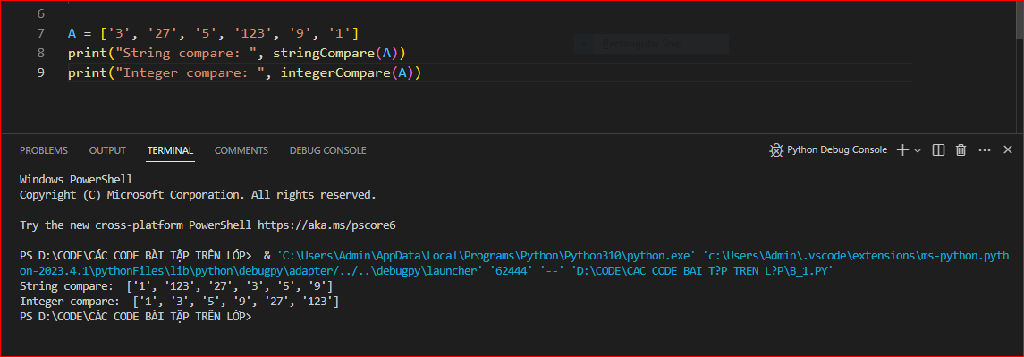

2. Viết chương trình in list sau khi đã xóa số tại vị trí thứ 1, thứ 2, thứ 3, thứ 6 trong [12,24,35,70,88,120,155].  
* Dùng list comprehension và enumerate()

my_list = [12,24,35,70,88,120,155]

result = [num for index, num in enumerate(my_list) if index+1 not in [1,2,3,6]]

print(result)

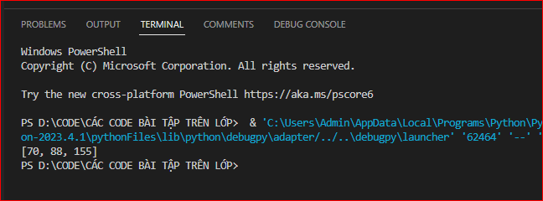

4. Đếm số lần xuất hiện của các phần tử trong list.  
a) Dùng vòng lặp, Yêu cầu không dùng hàm của kiểu dữ liệu dictionary, set hay module collections  
b) Không ràng buộc  
Ví dụ: A = [1,1,1,1,2,2,2,2,3,3,4,5,5]  
Output: 1: 4, 2: 4, 3:2, 4:1, 5:2

#CauA#

A = [1,1,1,1,2,2,2,2,3,3,4,5,5]

B = {}

for i in A:

  if i in B:

    B[i] += 1

  else:

    B[i] = 1

for key, value in B.items():

  print(f"{key}: {value}")

#CauB#

A = [1,1,1,1,2,2,2,2,3,3,4,5,5]

B = {}

for i in A:

  B[i] = A.count(i)

for key, value in B.items():

  print(f"{key}: {value}")

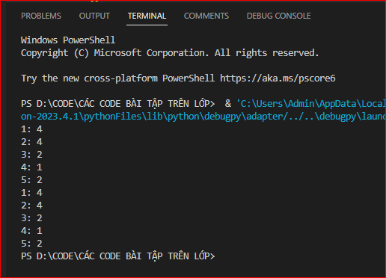

5. Viết chương trình nhập một list chứa các số nguyên dương theo các yêu cầu sau:  
a) nhập trước số phần từ của list, sau đó nhập từng phần tử.  
b) không nhập trước số lượng phần tử, quá trình nhập kết thức nếu nhập vào số -1

while True:

    print("Menu:")

    print("1. Nhập list với số phần tử được nhập trước")

    print("2. Nhập list mà không biết trước số phần tử")

    choice = input("Vui lòng chọn a hoặc b: ")

    if choice == "a":

        n = int(input("Nhap so phan tu cua list: "))

        lst = []

        for i in range(n):

            x = int(input("Nhap phan tu thu {}: ".format(i+1)))

            lst.append(x)

        print("List vua nhap la:", lst)

        while True:

            option = input("Bạn có muốn nhập lại list không? (yes/no): ")

            if option == "yes":

                lst = []

                for i in range(n):

                    x = int(input("Nhap phan tu thu {}: ".format(i+1)))

                    lst.append(x)

                print("List vua nhap la:", lst)

            elif option == "no":

                break

            else:

                print("Lựa chọn không hợp lệ. Vui lòng chọn lại!")

        break

    elif choice == "b":

        lst = []

        while True:

            x = int(input("Nhap phan tu (nhap -1 de ket thuc): "))

            if x == -1:

                break

            lst.append(x)

        print("List vua nhap la:", lst)

        break

    else:

        print("Lựa chọn không hợp lệ. Vui lòng chọn lại!")

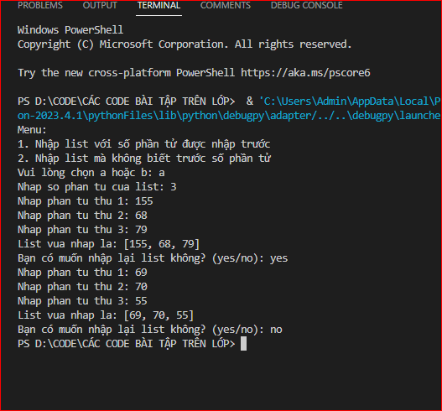

6. Cho 2 list như sau: ( 2 list có thể khác độ dài)  
a = [1, 1, 2, 3, 5, 8, 13, 21, 34, 55, 89]  
b = [1, 2, 3, 4, 5, 6, 7, 8, 9, 10, 11, 12, 13]  
Viết chương trình tạo ra một list chứa các phần tử chung của 2 list ban đầu theo các yêu cầu sau:  
a) Không dùng List Comprehension  
b) Dùng List Comprehension

a = [1, 1, 2, 3, 5, 8, 13, 21, 34, 55, 89]

b = [1, 2, 3, 4, 5, 6, 7, 8, 9, 10, 11, 12, 13]

while True:

    print("Menu:")

    print("1. Không dùng List Comprehension")

    print("2. Dùng List Comprehension")

    choice = input("Vui lòng chọn cách thức giải quyết: ")

    if choice == "1":

        # a) Không dùng List Comprehension

        c = []

        for x in a:

            if x in b and x not in c:

                c.append(x)

        print("Các phần tử chung của 2 list là:", c)

        while True:

            ans = input("Bạn có muốn tiếp tục chương trình không? (y/n): ")

            if ans == "y":

                break

            elif ans == "n":

                exit()

            else:

                print("Lựa chọn không hợp lệ. Vui lòng chọn lại!")

    elif choice == "2":

        # b) Dùng List Comprehension

        c = list(set([x for x in a if x in b]))

        print("Các phần tử chung của 2 list là:", c)

        while True:

            ans = input("Bạn có muốn tiếp tục chương trình không? (y/n): ")

            if ans == "y":

                break

            elif ans == "n":

                exit()

            else:

                print("Lựa chọn không hợp lệ. Vui lòng chọn lại!")

    else:

        print("Lựa chọn không hợp lệ. Vui lòng chọn lại!")

